**学案12　实验：练习使用多用电表**

[目标定位] 1.了解多用电表的构造和原理，掌握多用电表的使用方法.2.会使用多用电表测电压、电流、定值电阻及二极管的正反向电阻．



一、实验器材

多用电表、电学黑箱、直流电源、开关、导线若干、小灯泡、二极管、定值电阻(大、中、小)三个．

二、实验过程

实验步骤

(1)观察多用电表的外形，认识选择开关的测量项目及量程

(2)测电压、电流

①检查多用电表的指针是否停在表盘刻度左端的零位置．若不指零，则可用小螺丝刀进行机械调零．

②将红、黑表笔分别插入“＋”“－”插孔．

③将多用电表选择开关置于直流电压挡，将电表与被测电路并联，注意红表笔接触点的电势应该比黑表笔高(填“高”或“低”)，如图1甲所示，测量小灯泡两端的电压．

④将多用电表选择开关置于直流电流挡，将被测电路导线卸开一端，把多用电表串联在电路中，注意电流应该从红表笔流入电表．如图乙所示，测量通过小灯泡的电流．

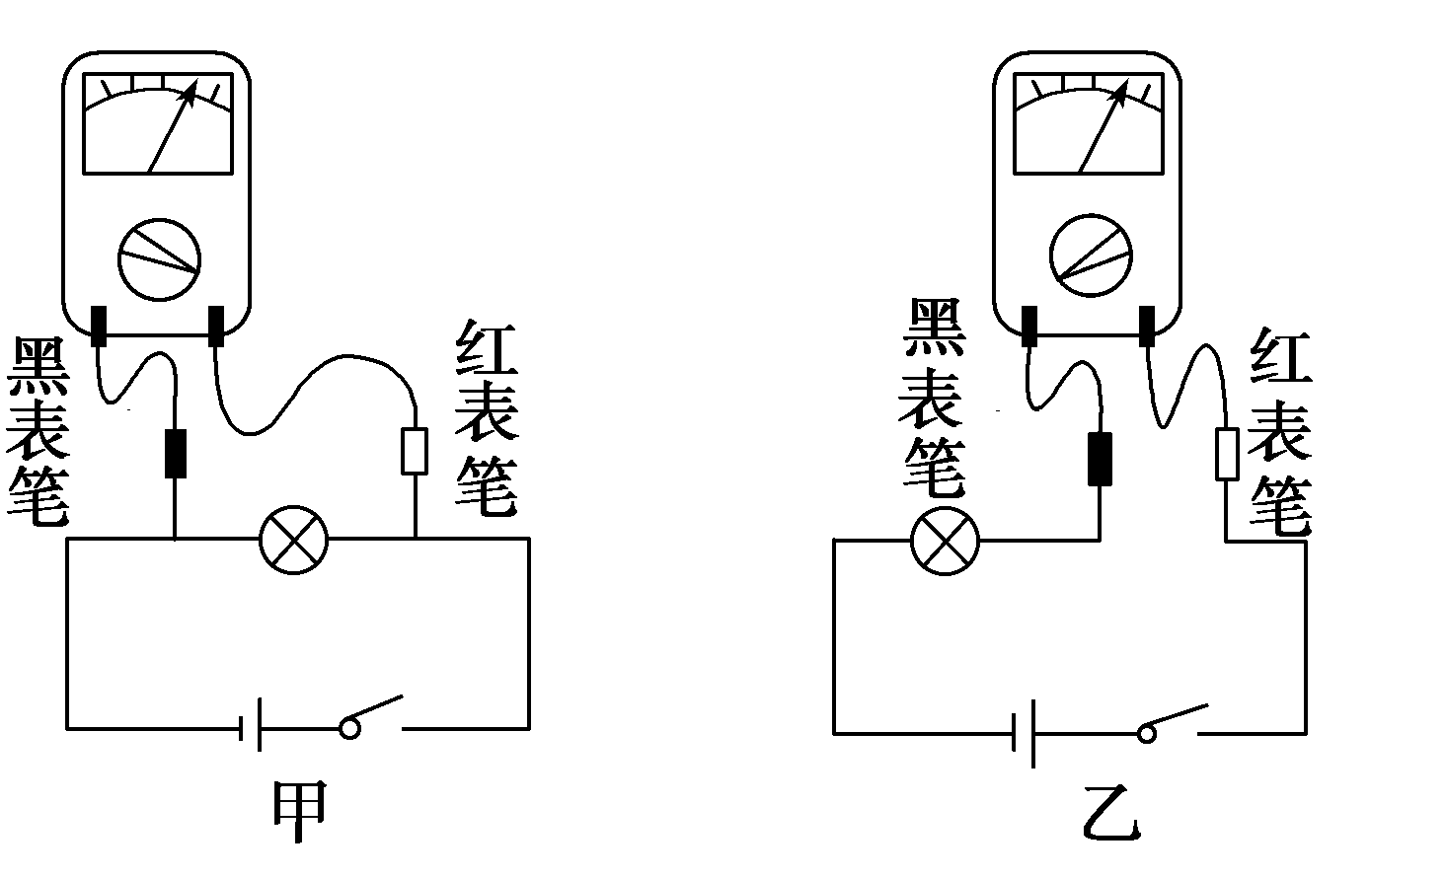

图1

(3)测电阻

①机械调零：使用前若指针没有停在左端“0”位置，要用螺丝刀转动调零定位螺丝，使指针指零.

②选挡：估计待测电阻的大小，旋转选择开关，使其尖端对准欧姆挡的合适挡位.

③欧姆调零：将红、黑表笔短接，调整调零电阻旋钮，使指针指在表盘右端“0”刻度处．

④测量读数：将两表笔分别与待测电阻的两端接触，指针示数乘以量程倍率即为待测电阻阻值．

⑤测另一电阻时重复②③④.

⑥实验完毕，应将选择开关置于“OFF”挡或交流电压最高挡．

(4)研究二极管的单向导电性

①测正向电阻：将多用电表的选择开关旋至低倍率(填“低倍率”或“高倍率”)的欧姆挡，调整欧姆零点之后将黑表笔接触二极管的正极，红表笔接触二极管的负极，把读得的欧姆数乘以欧姆挡的倍率，即为二极管的正向电阻．

②测反向电阻：将多用电表的选择开关旋至高倍率(填“低倍率”或“高倍率”)的欧姆挡，调整欧姆零点之后将黑表笔接触二极管的负极，红表笔接触二极管的正极，把读得的欧姆数乘以欧姆挡的倍率，即为二极管的反向电阻．

三、注意事项

1．电流都是从红表笔流入，从黑表笔流出．

2．电压、电流的读数要看清选择开关所选择的量程，搞清楚每一小格表示多少，及应读到的有效数字位数．

3．测电阻时注意：

(1)测电阻必须把待测电阻隔离．

(2)两个调零过程，切记换挡需进行欧姆调零．

(3)读数时应乘以相应的倍率．

(4)合理选择量程，使指针尽可能指在中值附近．

(5)欧姆表的表盘刻度不均，一般不估读．

(6)电池用旧后，电动势会变小，内电阻会变大，致使电阻测量值偏大，要及时换电池．

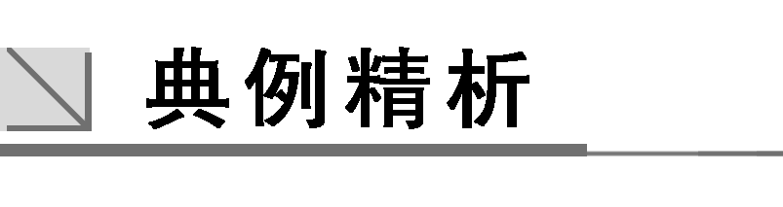

一、多用电表的使用

例1　为确定某电子元件的电气特性，做如下测量．



(1)用多用电表测量该元件的电阻，选用“×100”倍率的电阻挡测量，发现多用电表指针偏转过大，因此需选择____________倍率的电阻挡(填“×10”或“×1k”)，并________再进行测量，多用电表的示数如图2所示，测量结果为________Ω.

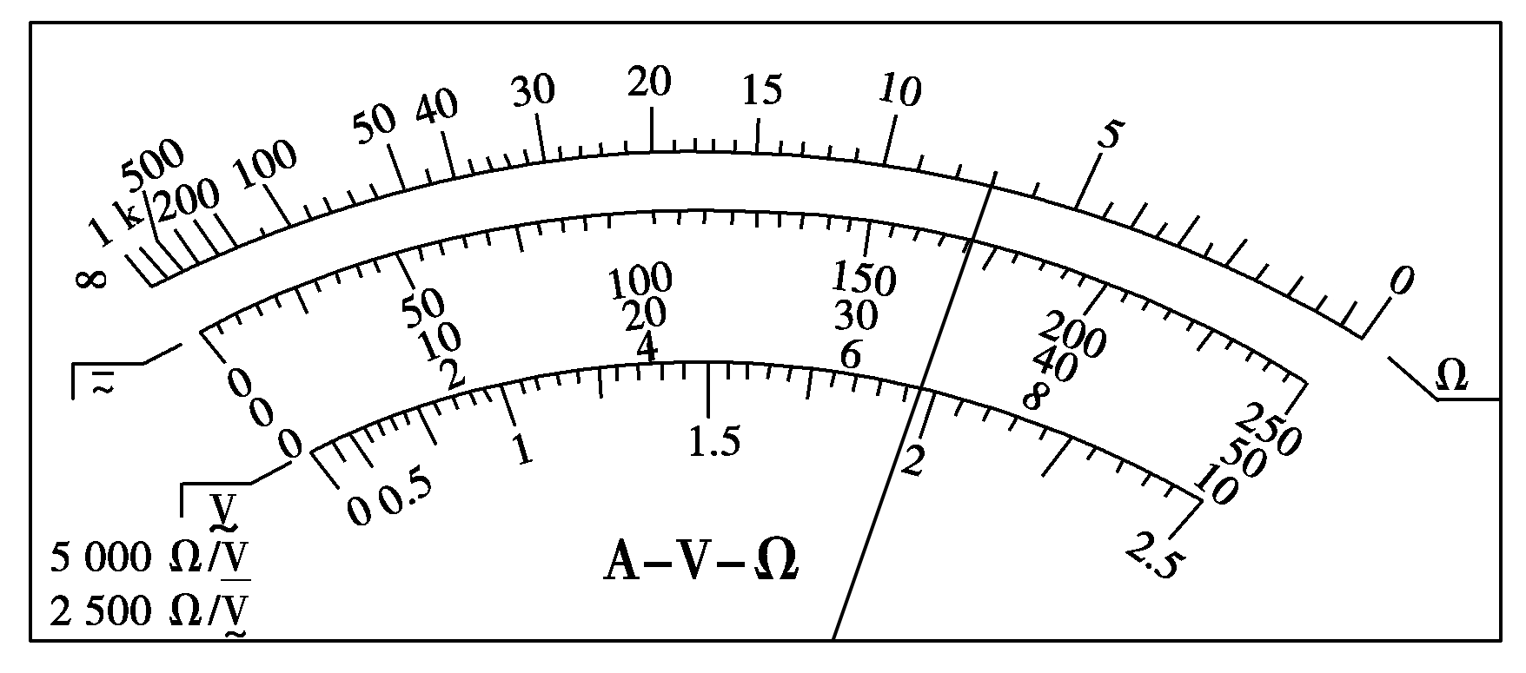

图2

(2)将待测元件(额定电压9 V)、蓄电池、滑动变阻器、电流表、多用电表、开关及若干导线连接成电路如图3所示．添加连线，使电路能测量该元件完整的伏安特性．

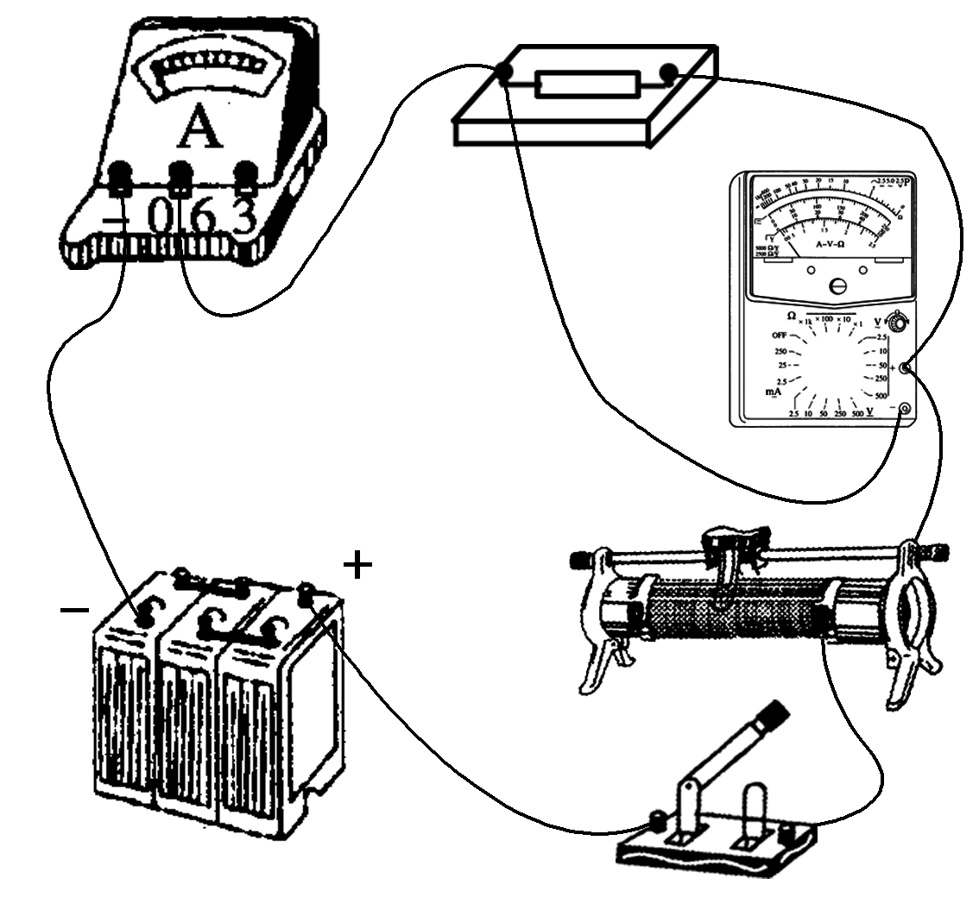

图3

本实验中使用多用电表测电压，多用电表的选择开关应调到____________________挡(填“直流电压10 V”或“直流电压50 V”)．

解析　(1)用多用电表测量该元件的电阻，选用“×100”倍率的电阻挡测量，发现多用电表指针偏转过大，说明电阻较小，因此需选择“×10”倍率的电阻挡，并欧姆调零后再进行测量，多用电表的示数如题图所示，测量结果为70 Ω.

(2)要测量该元件完整的伏安特性，必须连接成分压电路．本实验中使用多用电表测电压，多用电表的选择开关应调到直流电压10 V挡．

答案　(1)×10　欧姆调零　70

(2)电路如图所示　直流电压10 V

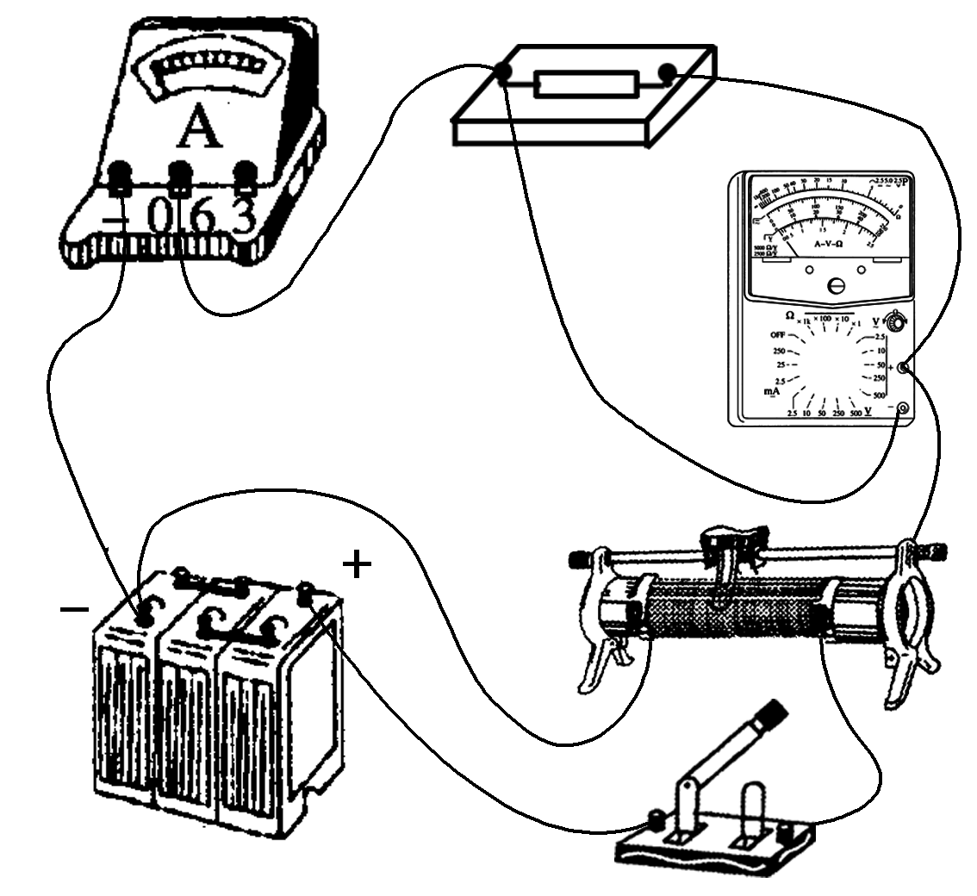

针对训练1　在练习使用多用电表的实验中

(1)某同学连接的电路如图4所示

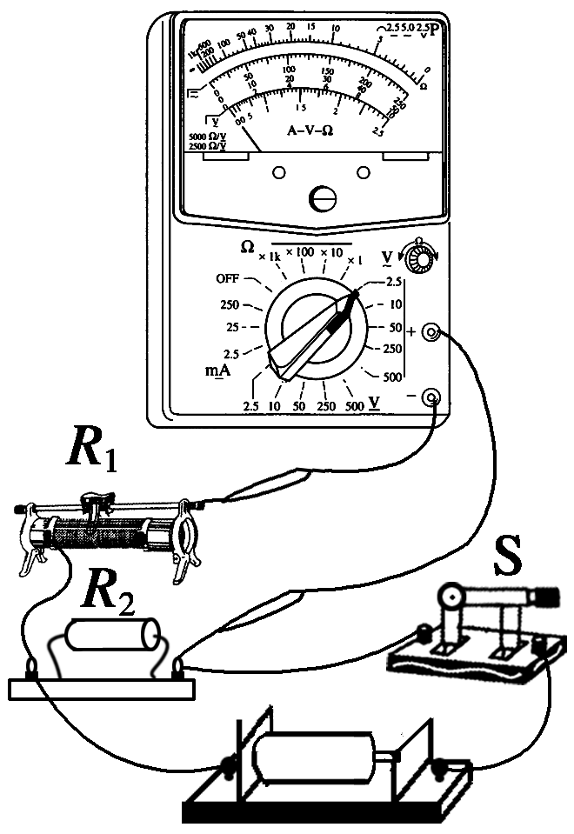

图4

①若旋转选择开关，使尖端对准直流电流挡，此时测得的是通过________的电流；

②若断开电路中的开关，旋转选择开关使其尖端对准欧姆挡，此时测得的是________的电阻；

③若旋转选择开关，使尖端对准直流电压挡，闭合开关，并将滑动变阻器的滑片移至最左端，此时测得的是________两端的电压．

(2)在使用多用电表的欧姆挡测量电阻时，若(　　)

A．双手捏住两表笔金属杆，测量值将偏大

B．测量时发现指针偏离中央刻度过大，则必须减小倍率，重新调零后再进行测量

C．选择“×10”倍率测量时发现指针位于20与30正中间，则测量值小于25 Ω

D．欧姆表内的电池使用时间太长，虽然完成调零，但测量值将略偏大

答案　(1)①*R*1　②*R*1和*R*2串联　③*R*2(或电源的路端电压)　(2)D

解析　(1)①当多用电表选择开关尖端对准直流电流挡时，电流表与*R*1串联，此时电流表测得的是通过*R*1的电流．

②切断电路，选择开关尖端对准欧姆挡时，测得的是*R*1和*R*2的串联总电阻．

③选择开关尖端对准直流电压挡，闭合开关，且滑动变阻器的滑片移至最左端时，电阻*R*1被短路，此时多用电表示数等于电阻*R*2两端的电压，也等于电源的路端电压．

(2)双手捏住两表笔金属杆时，测量值为被测电阻与人体电阻的并联阻值，应偏小，A错误；测量时指针若向左偏离中央刻度过大，应增大倍率，B错误；选择开关对应“×10”倍率时，指针位于20与30正中间时，测量应小于250 Ω，C错误；电池用时间太久，电动势减小，虽然完成调零，但中值电阻偏小，测量时读数将比真实值偏大，D正确．

二、多用电表的读数

例2　如图5所示为一多用电表表盘．

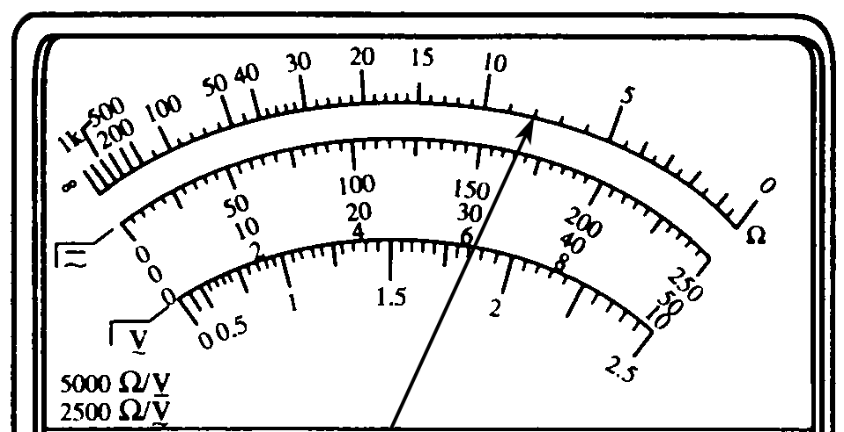

图5

(1)如果用直流10 V挡测量电压，则读数为______ V.

(2)如果用直流100 mA挡测量电流，则读数为______ mA.

(3)如果用“×100”挡测电阻，则读数为________ Ω.

解析　电压、电流读数时用中间刻度线，电压表读数为6.6 V，电流表读数为66 mA，欧姆表读数时用上面刻度线，读数为800 Ω.

答案　(1)6.6　(2)66　(3)800

针对训练2　如图6所示为多用电表的刻度盘．若选用倍率为“×100”的电阻挡测电阻时，表针指示如图所示，则：

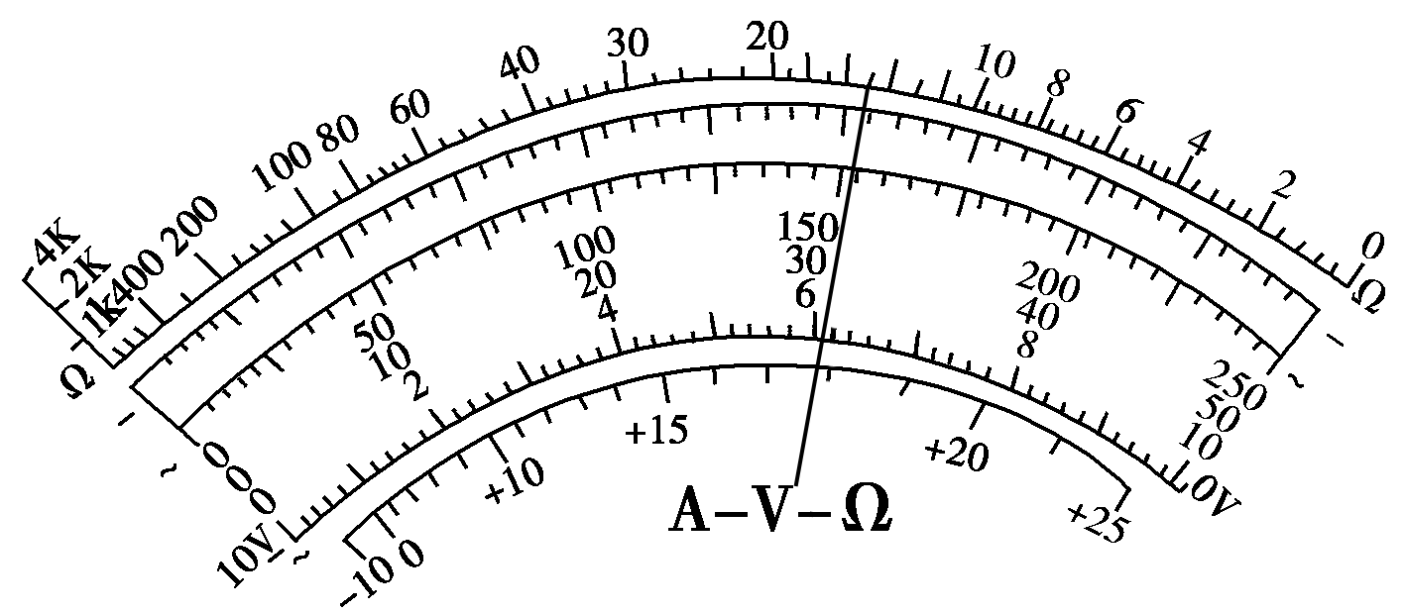

图6

(1)所测电阻的阻值为________ Ω；如果要用此多用电表测量一个阻值约为2.0×104 Ω的电阻，为了使测量结果比较精确，应选用的欧姆挡是________(选填“×10”“×100”或“×1 k”)．

(2)用此多用电表进行测量，当选用量程为50 mA的电流挡测量电流时，表针指于图示位置，则所测电流为______ mA；当选用量程为250 mA的电流挡测量电流时，表针指于图示位置，则所测电流为________ mA.

(3)当选用量程为10 V的电压挡测量电压时，表针也指于图示位置，则所测电压为________ V.

答案　(1)1.5×103　×1 k　(2)30.8(30.7～30.9都正确)　154　(3)6.2

解析　(1)欧姆表读数：对应最上一行刻度值为15，倍率为“×100”，读数为1.5×103 Ω；测2.0×104 Ω电阻时应选“×1 k”的欧姆挡．

(2)选50 mA电流挡，则每一大格表示10 mA，每一小格表示1 mA，测量的精确度为1 mA，应估读到0.1 mA(此时为估读)，指针对应的读数为30.8 mA；选择量程为250 mA的直流电流挡，则每一大格表示50 mA，每一小格表示5 mA，测量的精确度为5 mA，应估读到1 mA(此时为估读)，指针对应的读数为154 mA.

(3)选择10 V电压挡，则每一大格表示2 V，每一小格表示0.2 V，测量的精确度为0.2 V，应估读到0.1 V(此时应为估读)，指针对应的读数为6.2 V.



1．一多用电表的工作状态如图7所示，则此时的测量值为________________，如果选择开关指在底部250挡，则此时的测量值为________________，选择开关指在底部10挡的测量值应该是________________，选择开关指在左侧100挡处测量值应该为____________________，如果指在左侧10挡处测量值应该为________________，在测量电阻时，要想使指针向左侧偏转一些，应该把选择开关换选________的挡位(填“更大”或“更小”)，而在换挡之后重新测量之前要重新进行________．

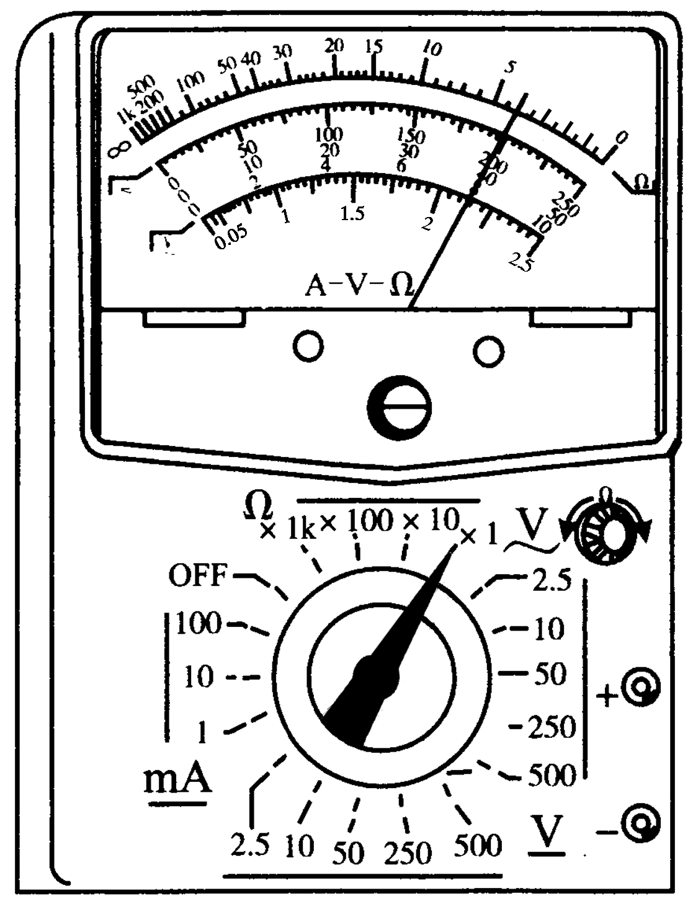

图7

答案　4 Ω　200 V　8.0 V　80 mA　8.0 mA　更小　欧姆调零

解析　题图中选择开关指在欧姆表“×1”挡时，仔细观察指针指的刻度可以知道，两个刻度表示1 Ω，可以读出示数为4，电阻值为4×1 Ω＝4 Ω.当选择开关指在底部250挡时测的是直流电压，且量程为250 V，应该读中间均匀刻度线，可选0～250这组数值来读，读得电压为200 V．选择开关指在底部10挡时测的也是直流电压，且量程为10 V．可选0～10这组数值来读，读得电压为8.0 V．选择开关指在左侧100挡时测的是直流电流，且量程为100 mA，也应读中间均匀刻度线，可选0～10这组数值来读，读得电流为8×10 mA＝80 mA.选择开关指在左侧10挡时测的是直流电流，且量程为10 mA.可选0～10这组数值来读，读得电流为8.0 mA.在测量电阻时，要想使指针向左侧偏转一些，即使电阻在盘上的指示值大一些，应该把选择开关换选更小的挡位，而在换挡之后重新测量之前要重新进行欧姆调零．

2．如图8所示为一正在测量中的多用电表表盘．

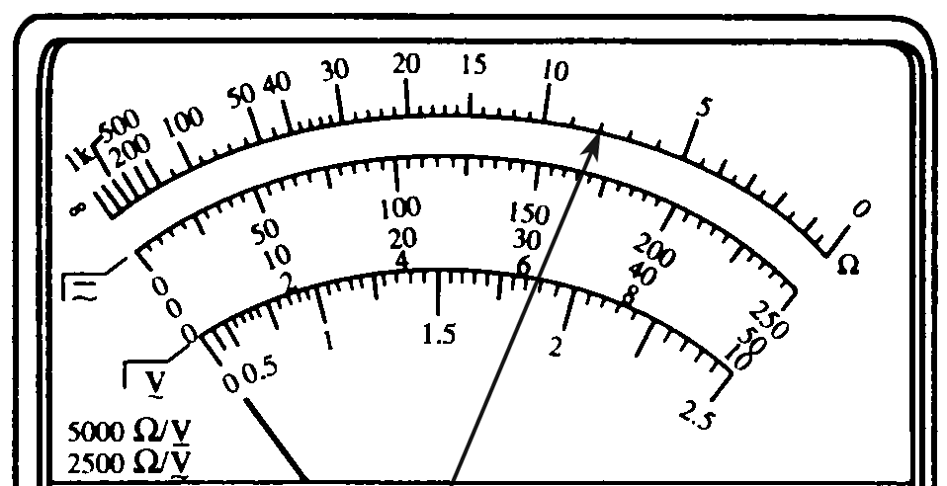

图8

(1)如果是用直流10 V挡测量电压，则读数为______ V.

(2)如果用×100 Ω挡测量电阻，则读数为________ Ω.

(3)如果是用直流5 mA挡测量电流，则读数为______ mA.

答案　(1)6.6　(2)800　(3)3.30



1．甲、乙两同学使用多用电表欧姆挡测同一个电阻时，他们都把选择开关旋到“×100”挡，并能正确操作．他们发现指针偏角太小，于是甲把选择开关旋到“×1 k”挡，乙把选择开关旋到“×10”挡，但乙重新调零，而甲没有重新调零．则以下说法正确的是(　　)

A．甲选挡错误，而操作正确

B．乙选挡正确，而操作错误

C．甲选挡错误，操作也错误

D．乙选挡错误，而操作正确

答案　D

解析　在使用多用电表的欧姆挡时一定要先进行欧姆调零，再测量；同时为了减小误差，要尽量使指针指在中间刻度附近，即要合理地选择倍率挡位．

2.如图1所示，电路中有三根导线，其中一根是断的，电源、电阻*R*1、*R*2及另外两根导线是好的．为了查出断导线，某学生想先用多用电表的红表笔连接在电源的正极*a*，再将黑表笔连接在电阻*R*1的*b*端和*R*2的*c*端，并观察多用电表指针的示数．下列选项中符合操作规程的是(　　)

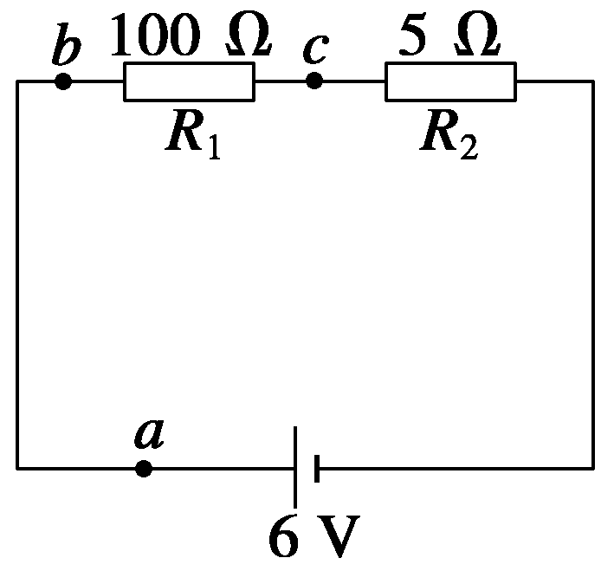

图1

A．直流10 V挡 B．直流0.5 A挡

C．直流2.5 V挡 D．欧姆挡

答案　A

解析　因为被检测的电路为含电源电路，所以选用欧姆挡一定不行．由于电路中电源电动势为6 V，所以选用直流2.5 V挡也不安全．估测电路中电流的最大值可能为*I*m＝＝ A＝1.2 A，所以选用直流0.5 A挡也不对，只能选用直流10 V挡．故正确答案为A.

3．某同学用多用电表测量二极管的反向电阻．完成下列测量步骤：

(1)检查多用电表的机械零点．

(2)将红、黑表笔分别插入正、负表笔插孔，将选择开关拨至欧姆挡适当的量程处．

(3)将红、黑表笔________，进行欧姆调零．

(4)测反向电阻时，将________表笔接二极管正极，将________表笔接二极管负极，读出电表示数．

(5)为了得到准确的测量结果，应让电表指针尽量指向表盘________(填“左侧”“右侧”或“中央”)，否则，在可能的条件下，应重新选择量程，并重复步骤(3)、(4)．

(6)测量完成后，将选择开关拨向________位置．

答案　(3)短接　(4)红　黑　(5)中央　(6)OFF挡

解析　用多用电表测二极管的反向电阻，应将黑表笔接二极管的负极．选择欧姆挡位后将红、黑表笔短接进行调零，使指针指在最右端零位置处．为测量准确应使指针尽量指向表盘的中央．测量完毕后，应将选择开关拨向OFF挡．

4．如图2所示为一正在测量中的多用电表表盘．

(1)如果是用直流10 V挡测量电压，则读数为______ V.

(2)如果是用×100 Ω挡测量电阻，则读数为______ Ω.

(3)如果是用直流5 mA挡测量电流，则读数为______ mA.

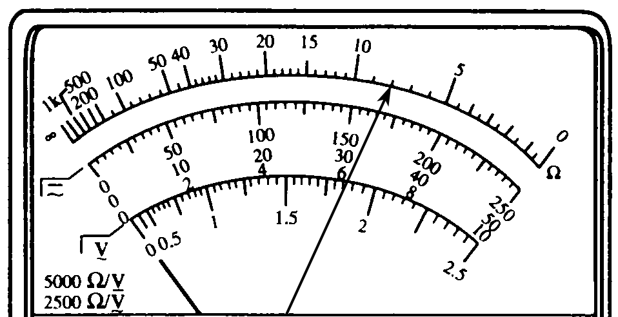

图2

答案　(1)6.6　(2)800　(3)3.30

5．多用电表的示意图如图3所示．

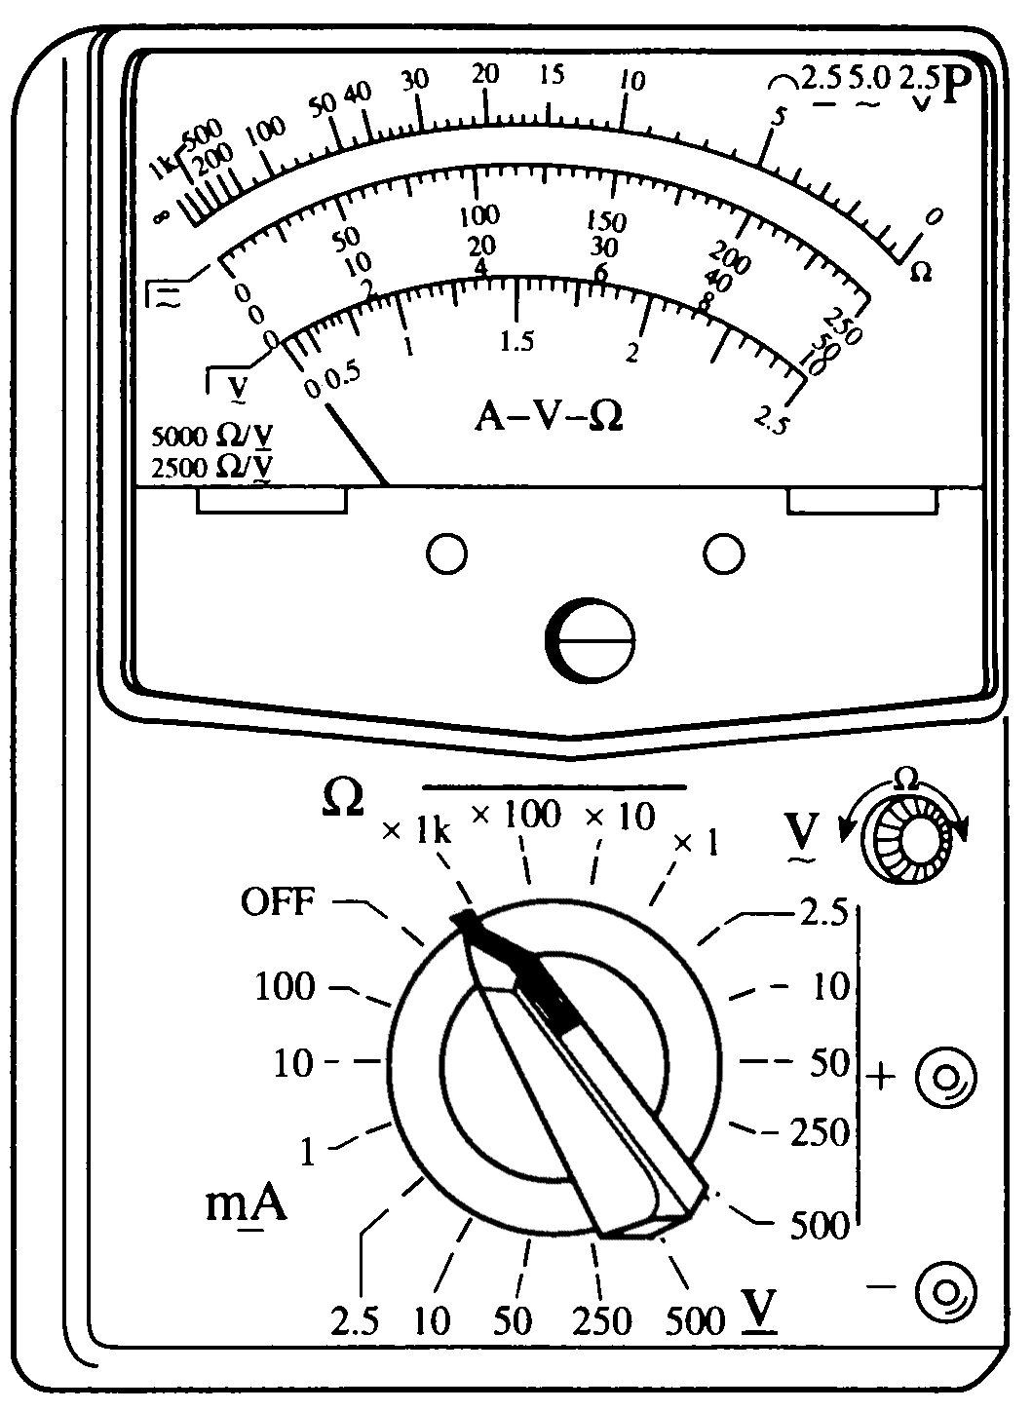

图3

(1)当功能选择开关处于图中1位置时，测量结果为____________________________；

(2)当功能选择开关处于图中2位置时，测量结果为____________________________；

(3)当功能选择开关处于图中3位置时，测量结果为____________________________；

(4)以上三种测量中，电流都应该从________(填“红”或“黑”)表笔经______(填“＋”或“－”)插孔流入多用电表．

答案　(1)3.2 mA 　(2)16.0 V

(3)3.2×104 Ω　(4)红　＋

解析　当功能选择开关处于图中1位置时，为电流表10 mA档，按照刻度盘中间刻度读数，测量结果为3.2 mA；当功能选择开关处于图中2位置时，为电压表50 V档，按照刻度盘中间刻度读数，测量结果为16.0 V；当功能选择开关处于图中1位置时，为欧姆表“×1” k挡，按照刻度盘上侧刻度读数，测量结果为32×1 kΩ＝3.2×104 Ω；以上三种测量中，电流都应该从红表笔经“＋”插孔流入多用电表．

6．用如图4所示的多用电表测量电阻，要用到选择开关K和两个部件S、T.请根据下列步骤完成电阻测量：

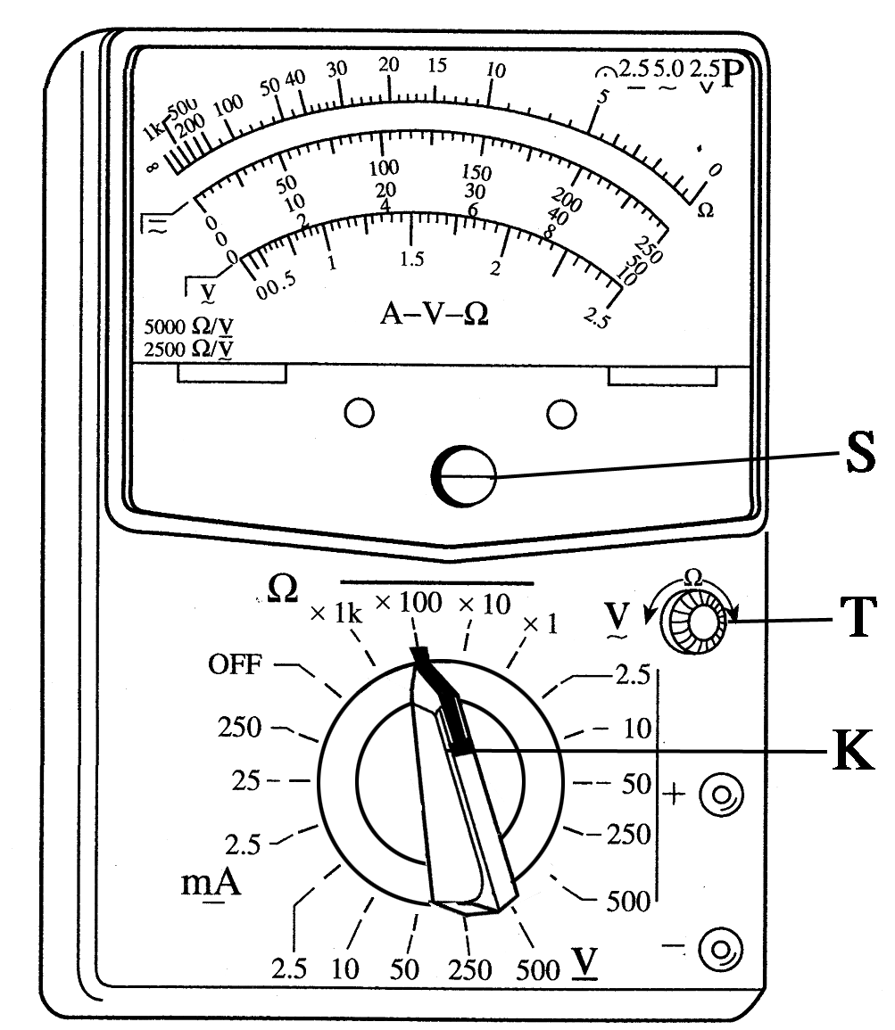

图4

(1)旋动部件__________________，使指针对准电流的“0”刻线．

(2)将K旋转到电阻挡“×100”的位置．

(3)将插入“＋”、“－”插孔的表笔短接，旋动部件______，使指针对准电阻的______________(填“0刻线”或“∞刻线”)．

(4)将两表笔分别与待测电阻相接，发现指针偏转角度过小．为了得到比较准确的测量结果，请从下列选项中挑出合理的步骤，并按__________的顺序进行操作，再完成读数测量．

A．将K旋转到电阻挡“×1 k”的位置

B．将K旋转到电阻挡“×10”的位置

C．将两表笔的金属部分分别与被测电阻的两根引线相接

D．将两表笔短接，旋动合适部件，对电表进行校准

答案　(1)S　(3)T　0刻线　(4)ADC

解析　使指针对准电流的“0”刻线，应旋动机械调零部件S；使指针对准电阻的“0”刻线，应旋动欧姆调零部件T；测电阻时若指针偏转角度过小，则待测电阻的阻值很大，据欧姆表测电阻时指针尽可能接近“中值”的原则知，应换用较大倍率的挡位，因此A合理；每换一次挡位应重新调零，则选D；测电阻时两表笔的金属部分分别与被测电阻的两根引线相连，应选C.

7．如图5所示的电路中，1、2、3、4、5、6为连接点的标号．在开关闭合后，发现小灯泡不亮．现用多用电表检查电路故障，需要检测的有：电源、开关、小灯泡、3根导线以及电路中的各连接点．

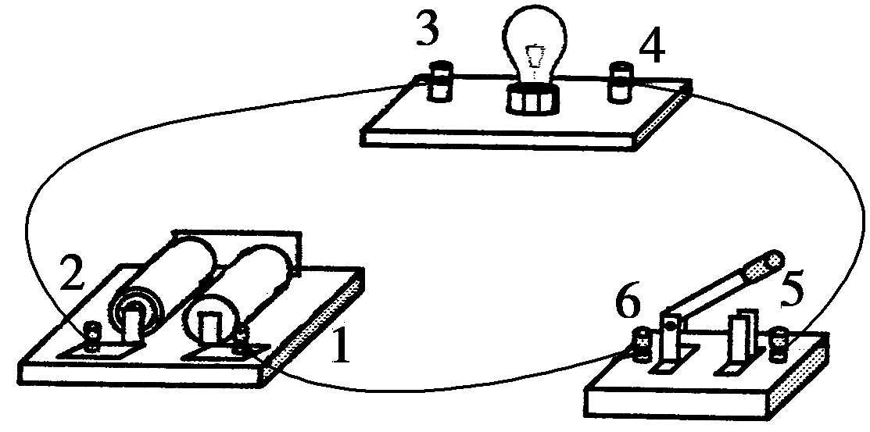

图5

(1)为了检测小灯泡以及3根导线，在连接点1、2已接好的情况下，应当选用多用电表的________挡．在连接点1、2同时断开的情况下，应当选用多用电表的________挡．

(2)在开关闭合情况下，若测得5、6两点间的电压接近电源的电动势，则表明______________可能有故障．

(3)将小灯泡拆离电路，写出用多用电表检测该小灯泡是否有故障的具体步骤．

答案　(1)电压　欧姆

(2)开关或连接点5、6

(3)①调到欧姆挡

②将红黑表笔相接，检查欧姆挡能否正常工作；

③测量小灯泡的电阻．如果电阻无穷大，表明小灯泡有故障．

解析　(1)当连接点1、2已接好时，电路中已有电压存在，故需用电压挡来检测电路．当连接点1、2同时断开时，电路中没有电源提供电压，要检测电路故障，只有通过测各段电路的电阻是否异常，故采用欧姆挡．

(2)当电路中两点间有电压时，这表明在此两点之外的电路与电源两极是连通的．当测出两点间电压等于电源电压而又确定电路故障是断路引起时，就可以确定断路位置在此两点之间．